F2L预判箭头

F2L预判是指还原当前F2L时观察下一组F2L, 而不观察当前F2L. 本文包括除了棱角归位外的所有RU流F2L [18] 情况的推荐公式. 箭头表示F2L公式对其他块的作用. 左图显示FR槽箭头, 右图显示顶层角箭头. 棱箭头可根据图片自行推导. 紫箭头表一步转动, 应优先学习; 灰箭头表至少两步转动. 为简单起见，对一些情况做了预AUF. 原地不动的块上没有箭头.

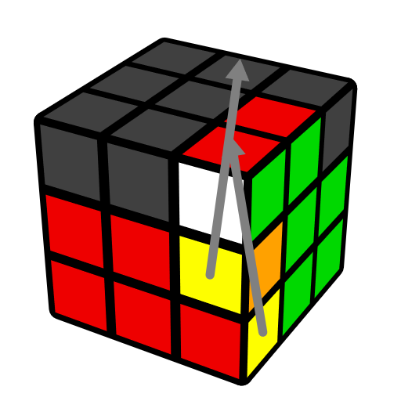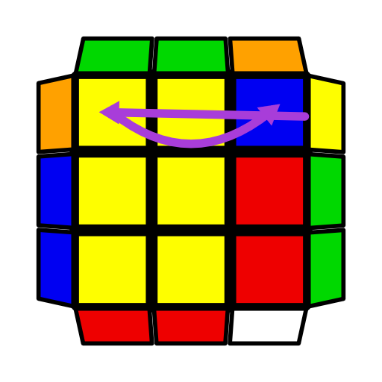 | 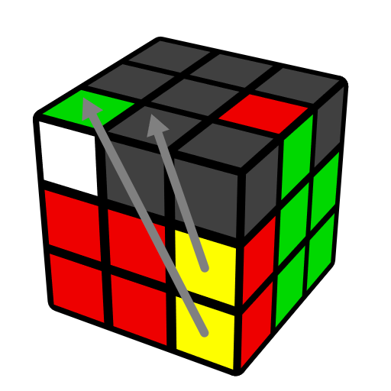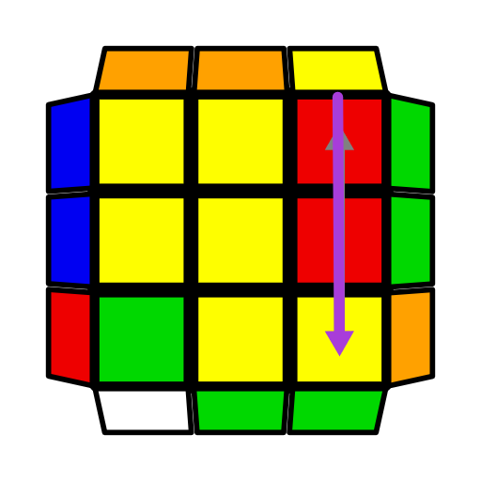 | 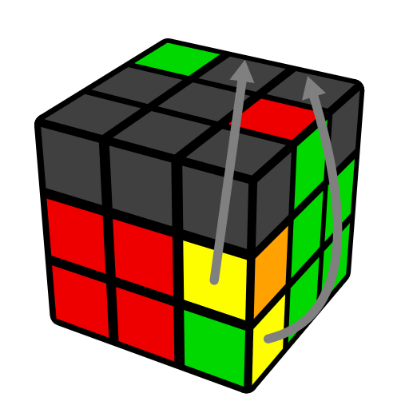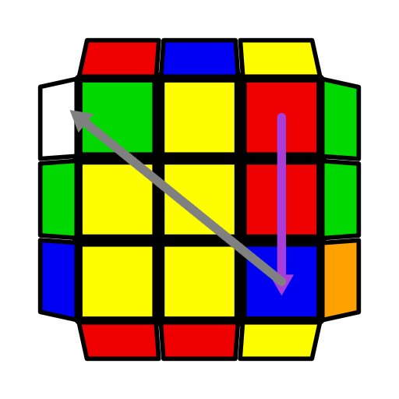
U R U' R' | U' R U R' | (R U' R' U') (R U R')
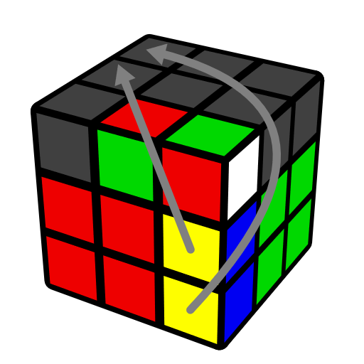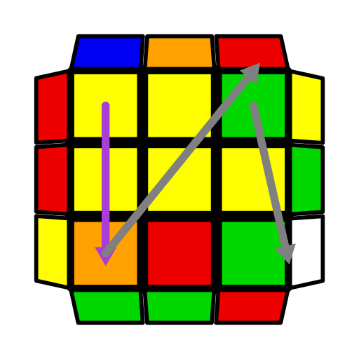 | 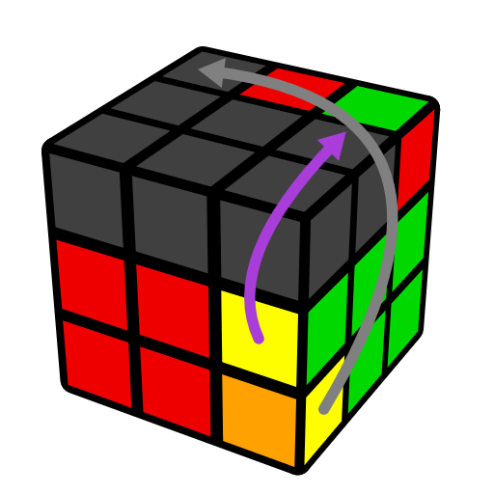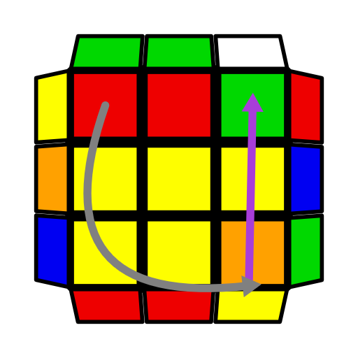 | 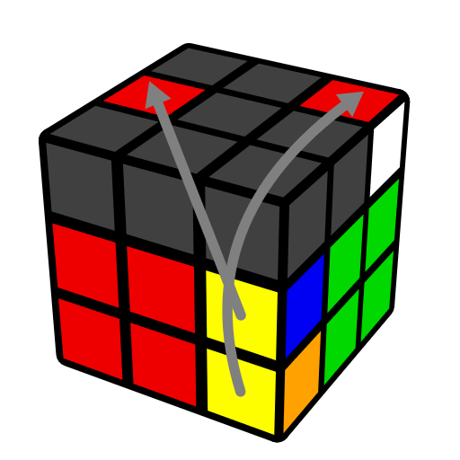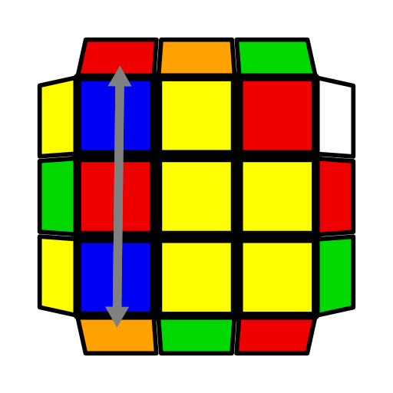
R' U2' R2 U R2' U R | (R U' R' U) (R U R') | (R U R' U2) (R U' R')
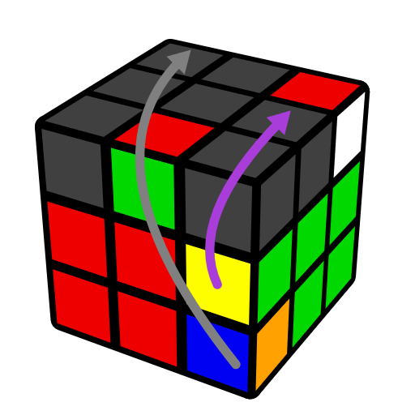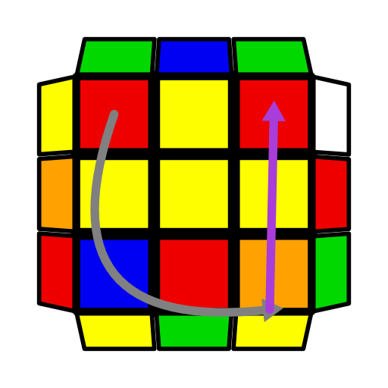 | 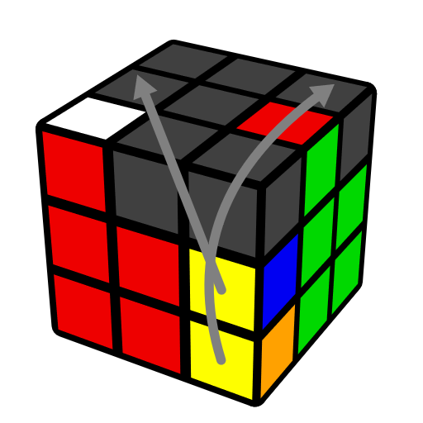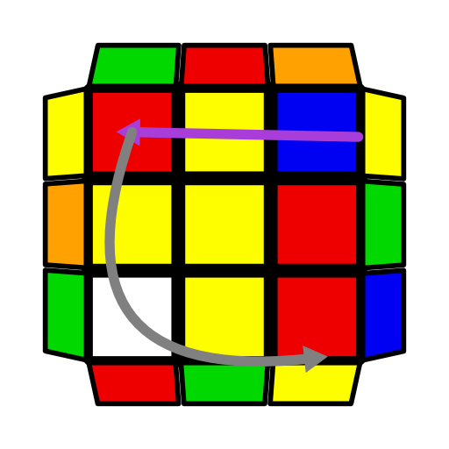 | 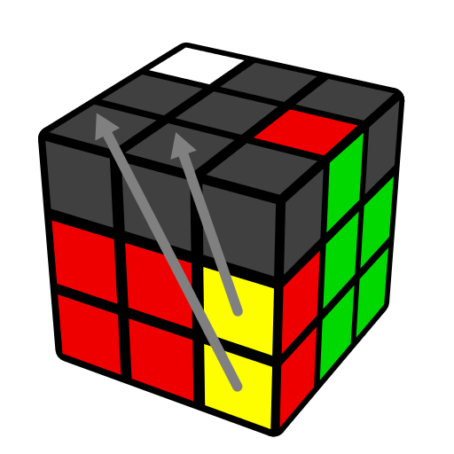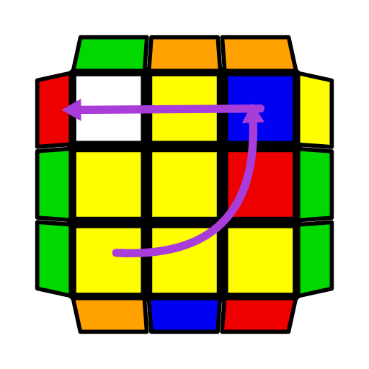
(R U2' R' U2) (R U' R') | (R U2' R' U) (R U' R') | (R U R' U) (R U' R')
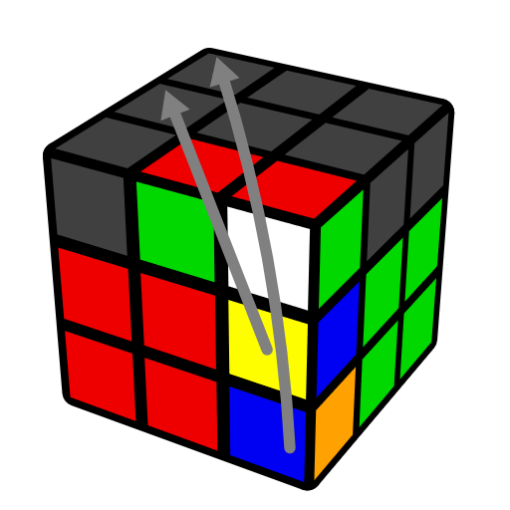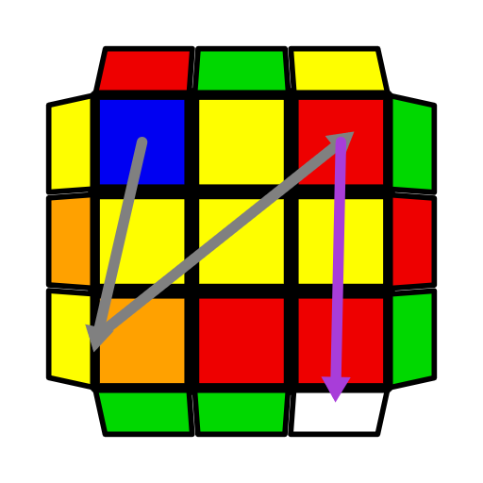 | 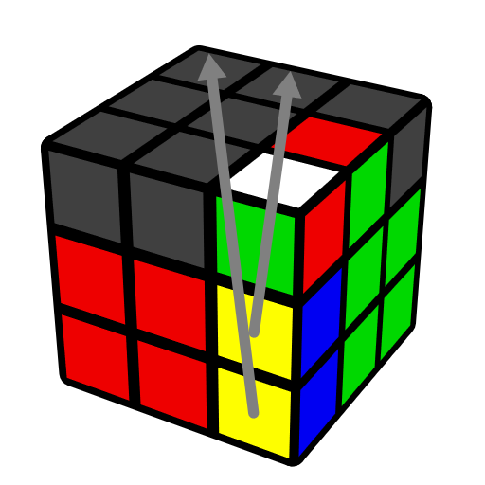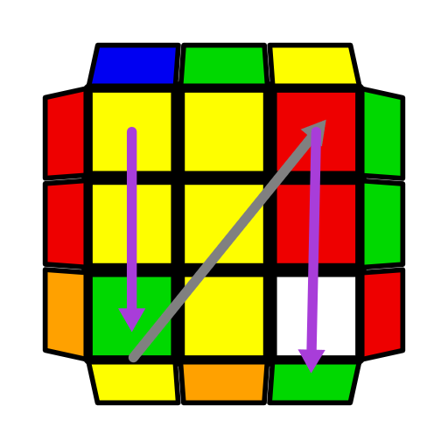 | 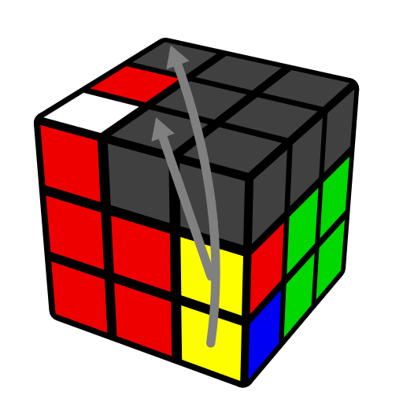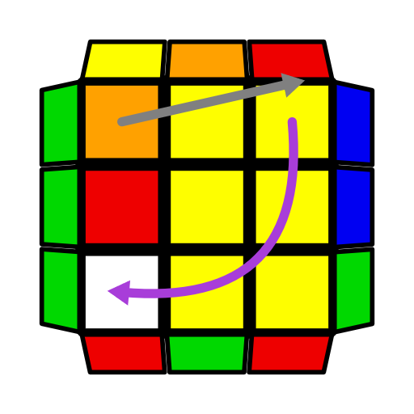
(R U R' U2') (R U' R' U) (R U' R') | (R U2' R' U') (R U R') | (R U' R' U') (R U' R' U) (R U' R')
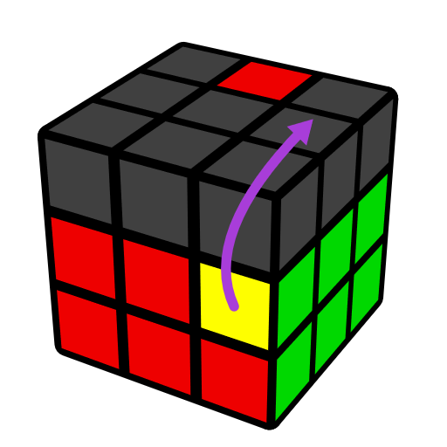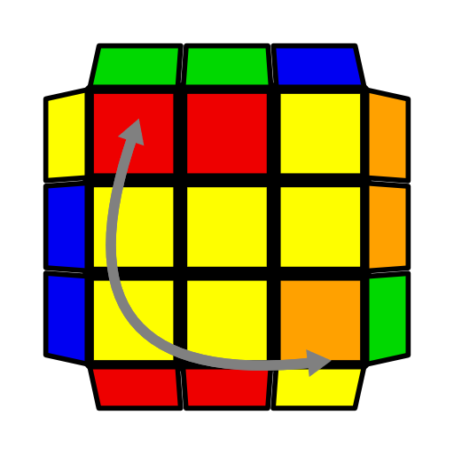 | 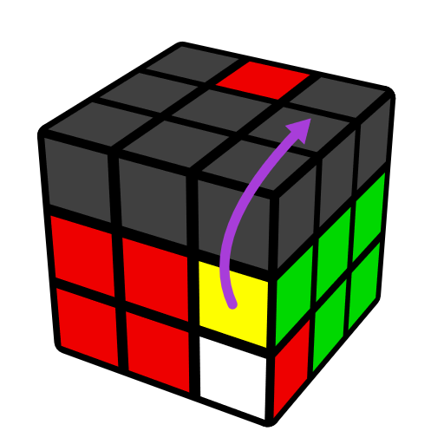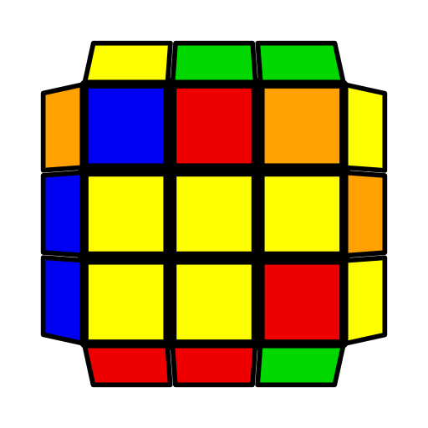 | 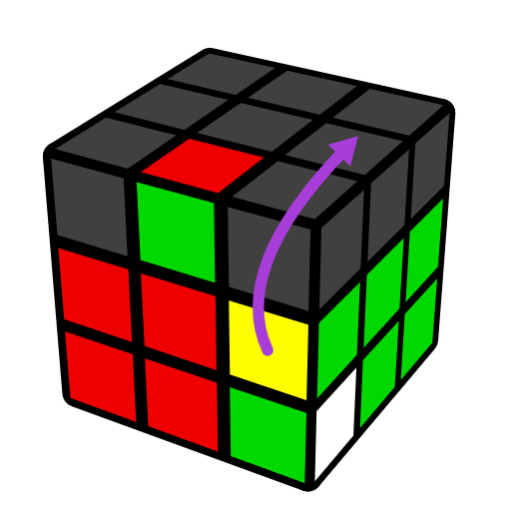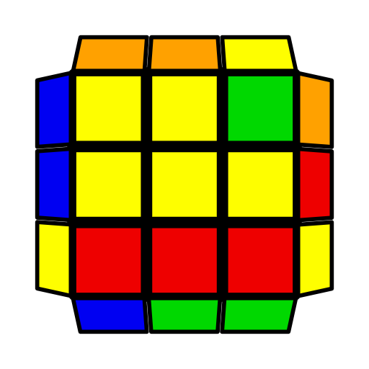
F' (R U R' U') (R' F R) | U (R U' R' U) (R U' R') | U' (R U R' U') (R U R')
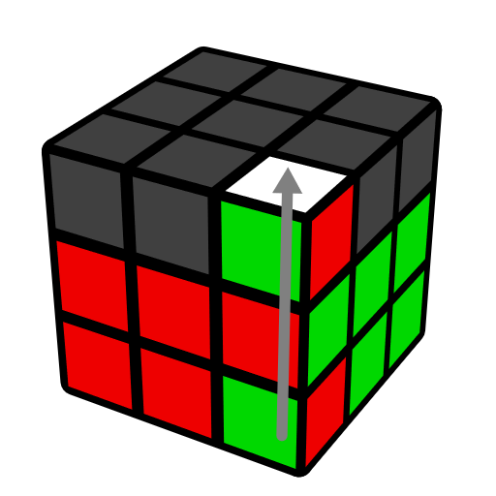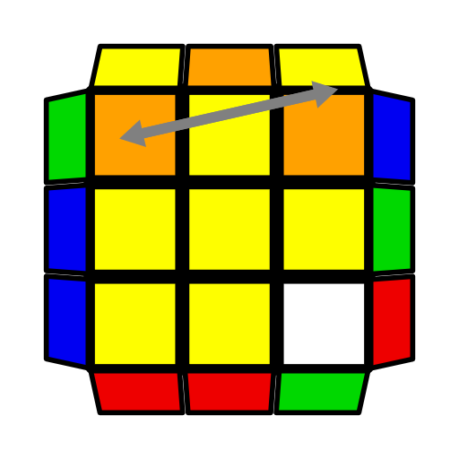 | 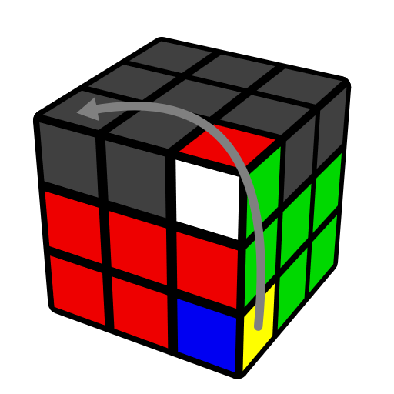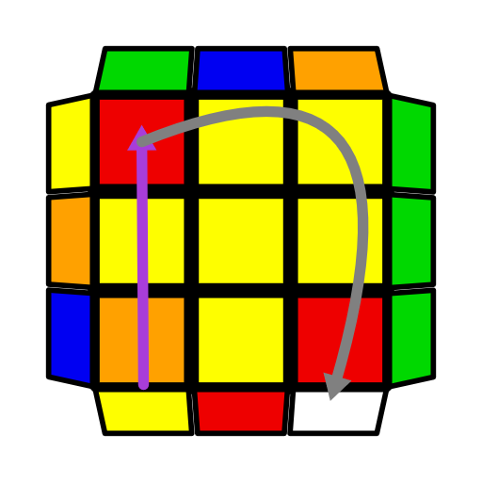 | 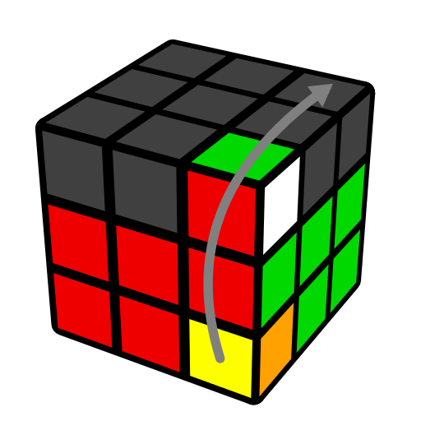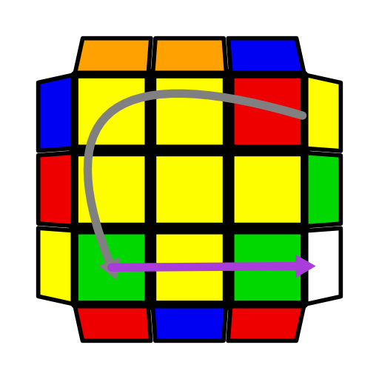
(U R U' R')3 | U' (R U' R' U2) (R U' R') | U (R U R' U2') (R U R')

实例
以下都假设先做白绿红-绿红F2L. 打乱1的说明: 该F2L公式为 (R U2' R' U') (R U R'). 分析该公式作用在另一组F2L的两个箭头: 白蓝红角上的箭头作用 (F2L公式作用) 等价于R', 将UBR角移动到FUR; 蓝红棱上的箭头作用等价于U', 将UL棱移动到UF. 于是预判出这组F2L为在FUR/UF的连接型基态. 打乱2的说明: 该F2L公式为U' (R U' R' U2) (R U' R'). 分析该公式作用在另一组F2L的两个箭头: 白绿橙角上的箭头作用等价于D' L', 将RDF角移动到UFL; F2L公式保留绿橙棱状态. 于是预判出这组F2L为在UFL/UF的同顶错误连接型.
注意: 保留UBR/UR | 打乱1:  x2 y L' U' L R U' R' U R U2 R' | 打乱2:  x2 y R' U' R U R' U' R U2 R' U R U2 R U R' U2 R U R' U
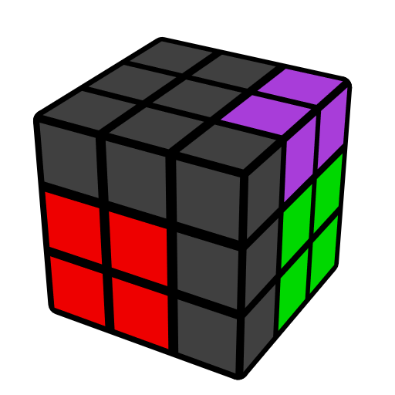 | 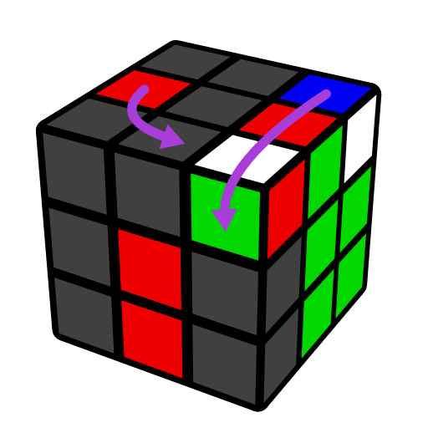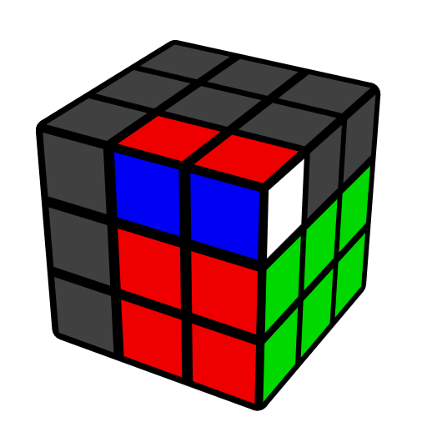 | 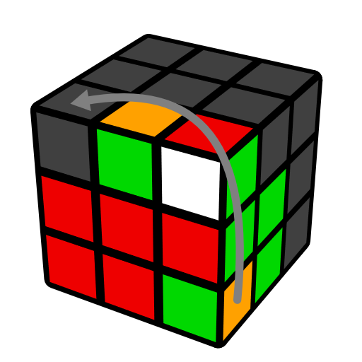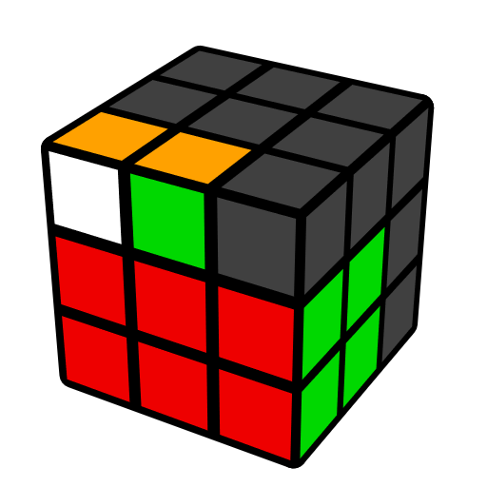
R U(n) R' (n=±1,2) | (R U2' R' U') (R U R') | U' (R U' R' U2) (R U' R')

